Windows7通用CDC串口驱动程序安装
- Windows7通用CDC串口驱动程序
Windows7自带CDC串口类设备的驱动程序文件usbser.sys，所缺的是驱动配置文件usbser.inf文件，因此将Windows10的 usbser.inf文件拷贝至Windows7中，同时注释sourceDisksNames和sourceDisksFIles部分就可以作为Windows7的CDC串口类设备通用的驱动配置文件。且适用于所有CDC类设备，不管是哪家的设备，只要安装过一次之后，再插入其他CDC串口类设备都会自动安装。
- 安装过程
- 首先插入CDC设备，忽略未能成功安装驱动程序错误，打开设备管理器，在对应设备上点击右键，在菜单中选择更新驱动程序软件
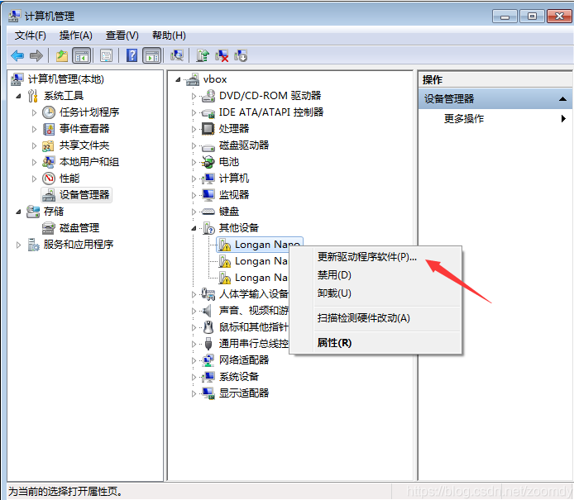

- 选择浏览计算机以查找驱动程序软件
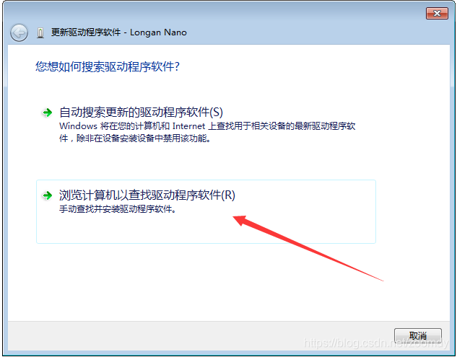
- 点击浏览选择usbser.inf文件所在的目录（可自行将此文件存放在任意位置）
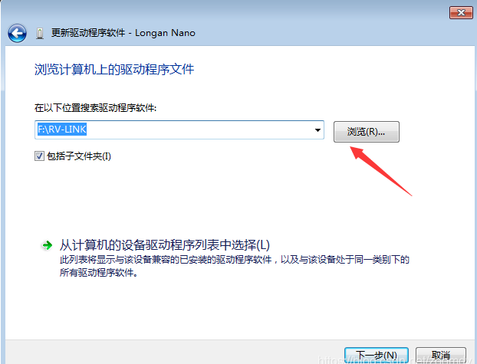

- 点击下一步，开始安装驱动，Windows安全对话框选择始终安装此驱动程序软件
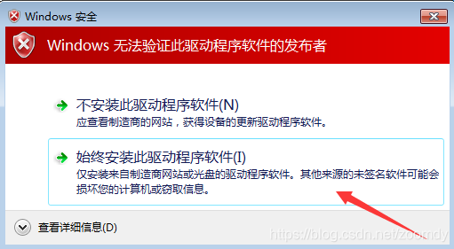
- 安装成功后
